IE10及更高版本不支持VML问题的解决
<!DOCTYPE HTML PUBLIC "-//W3C//DTD HTML 4.01 Transitional//EN">
<html xmlns:v="urn:schemas-microsoft-com:vml">
<style>
vml\:* {
behavior: url(#default#VML);display:inline-block
}
</style>
<head>
<title>添加一个新的工作流</title>
<meta http-equiv="content-type" content="text/html; charset=UTF-8">

<meta http-equiv="X-UA-Compatible" content="IE=EmulateIE7" />

添加以上两个红色就可以了。对于官网不支持的证据有以下：

http://msdn.microsoft.com/zh-cn/library/ie/hh801223

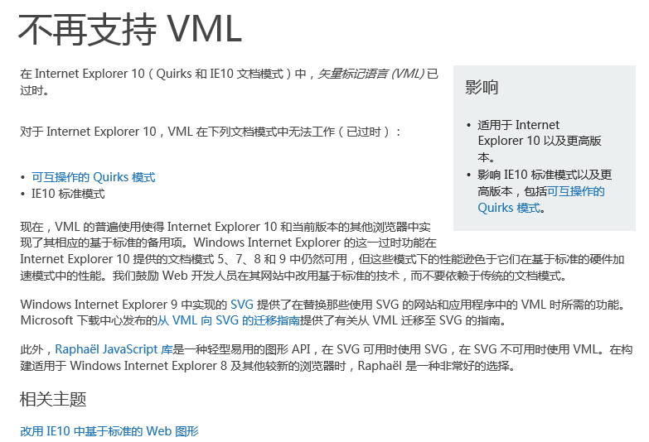
对于 Internet Explorer 10，VML 在下列文档模式中无法工作（已过时）：
- 可互操作的 Quirks 模式
- IE10 标准模式

现在，VML 的普遍使用使得 Internet Explorer 10 和当前版本的其他浏览器中实现了其相应的基于标准的备用项。Windows Internet Explorer 的这一过时功能在 Internet Explorer 10 提供的文档模式 5、7、8 和 9 中仍然可用，但这些模式下的性能逊色于它们在基于标准的硬件加速模式中的性能。我们鼓励 Web 开发人员在其网站中改用基于标准的技术，而不要依赖于传统的文档模式。

Windows Internet Explorer 9 中实现的 SVG 提供了在替换那些使用 SVG 的网站和应用程序中的 VML 时所需的功能。Microsoft 下载中心发布的从 VML 向 SVG 的迁移指南提供了有关从 VML 迁移至 SVG 的指南。

此外，Raphaël JavaScript 库是一种轻型易用的图形 API，在 SVG 可用时使用 SVG，在 SVG 不可用时使用 VML。在构建适用于 Windows Internet Explorer 8 及其他较新的浏览器时，Raphaël 是一种非常好的选择.

http://support.microsoft.com/kb/932175/zh-cn



